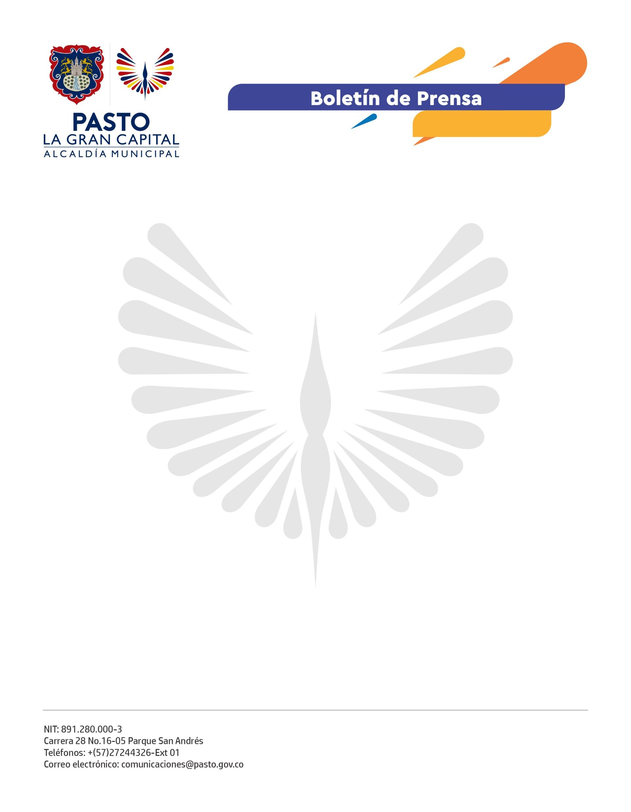
No. 705
20 de diciembre 2021

LA GRAN CAPITAL OBTUVO RECONOCIMIENTO POR PARTE DEL MINISTERIO DEL INTERIOR

El Alcalde Germán Chamorro De La Rosa recibió, en la sexta versión del Premio Colombia Participa 2021, el segundo puesto en la categoría ‘Fomento a la Participación Ciudadana de Comunidades Étnicas’, a través de la gestión territorial en la que avanza la Secretaría de Desarrollo Comunitario.

“Trabajamos con la comunidad indígena Quillasinga, que está en nuestro territorio, la comunidad Inga y Pastos, en contexto de ciudad, la comunidad Gitana y la comunidad Afro para fortalecer su cultura en usos y costumbres”, aseguró el secretario de Desarrollo Comunitario, Mario Pinto Calvache.

Debido a la existencia de los diferentes grupos étnicos en el municipio como parte integral de la identidad pastusa y de la construcción social, cultural, política, económica y ambiental de nuestro territorio, desde la Administración Municipal se hace necesario consolidar el espacio de acompañamiento para atender y promover los proyectos, planes, programas y políticas relacionados con los pueblos indígenas, afrodescendientes y Rrom Gitano.

La Secretaría de Desarrollo Comunitario, a través del sub programa de Asuntos Étnicos, se centra en los lineamientos del Plan de Desarrollo Municipal ‘Pasto, La Gran Capital 2020 – 2023’ para apoyar el fortalecimiento de los planes de vida y de desarrollo de los grupos étnicos y el acompañamiento para la participación e interlocución de éstos con la institucionalidad, a partir del reconocimiento de sus usos, costumbres, jurisdicción especial y cosmovisión, de la mano del diálogo y la concertación para el buen vivir de las comunidades.

